POJAZD | RODZAJ | ROK  PROD. | NR REJ. | NR VIN |  | POJ. SIL. (cm³) | DMC (kg) | ŁADOWNOŚĆ  (kg) |  | WYCENA  (zł brutto)
FORD TRANSIT | Ciężarowy | 2004 | SW10722 | WF0VXXBDFV4Y89721 |  | 1998 | 2600 | 900 |  | 4500,00
STAN TECHNICZNY  UWAGI | NADWOZIE: Kabina z odpryskami lakieru, nadkola z ogniskami korozji.  ZESPÓŁ NAPĘDOWY: Silnik sprawny, podzespoły sprawne.  PODWOZIE: Masa własna pojazdu – 1700 kg.  Podwozie częściowo skorodowane, zawieszenie kompletne, układ wydechowy sprawny, elementy podwozia w dobrym stanie technicznym.  OGUMIENIE: stan dobry.  Aktualny stan licznika: 232 715  Aktualne okresowe badania techniczne.
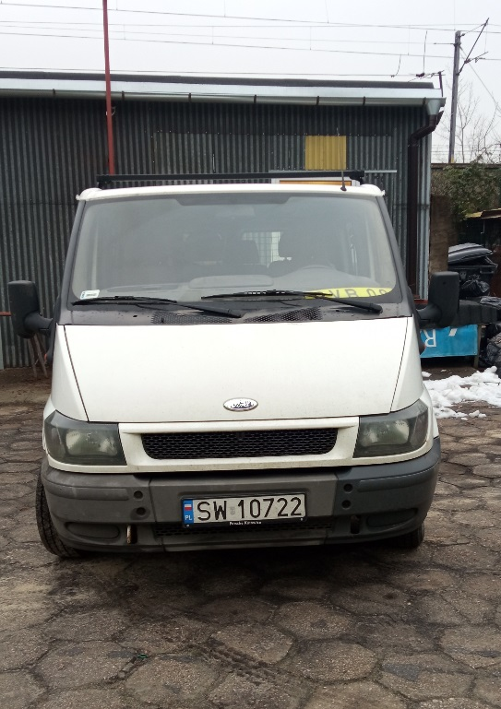 |  |  |  |  | 